**Snake**

Am ales să modific jocul “Snake” și să îi adaug ca funcționalități noi **scorul** și funcția **“Game over”**.

* **Scorul**

Scorul reprezintă numărul de “cubulețe” pe care le reușește să le mânânce șarpele.

Inițial am declarat o variabilă “score” de tip întreg. M-am folosit de variabila “num” (cu ajutorul căreia se calculează lungimea șarpelui) pentru a număra câte “cubulețe” mânâncă șarpele.

Pentru a putea afișa scorul, în timpul jocului, am făcut câteva setări ce țin de font, mărimea, culoarea și stilul textului.

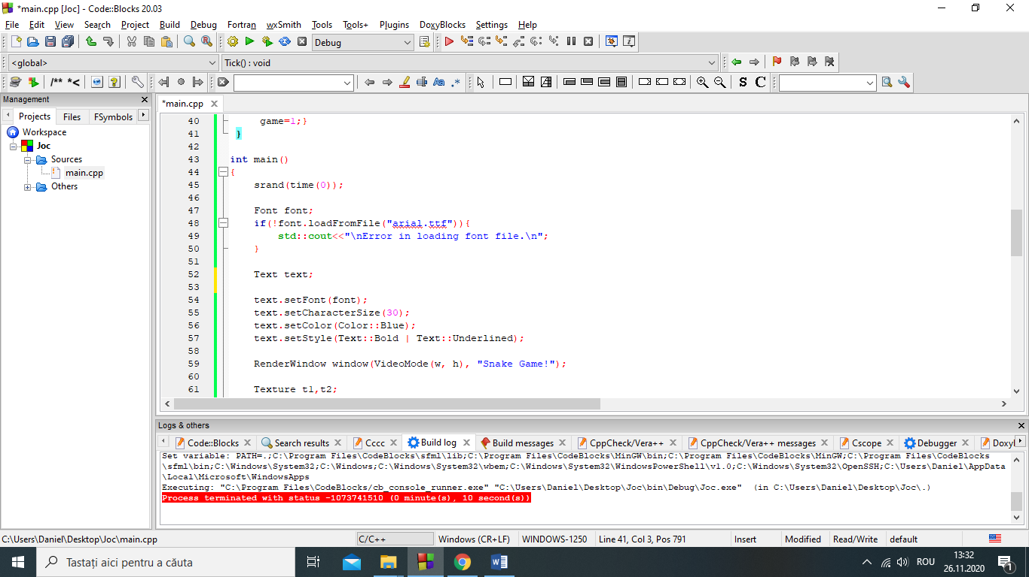

În cele din urmă am poziționat textul în colțul din stânga sus.

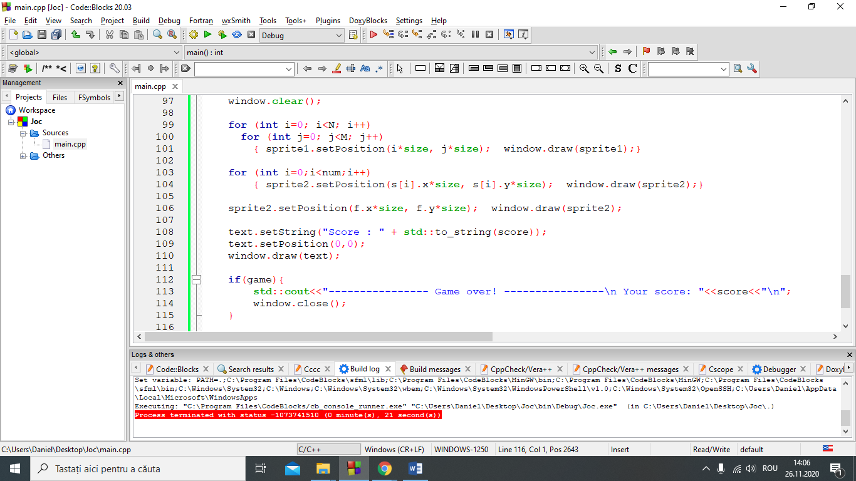

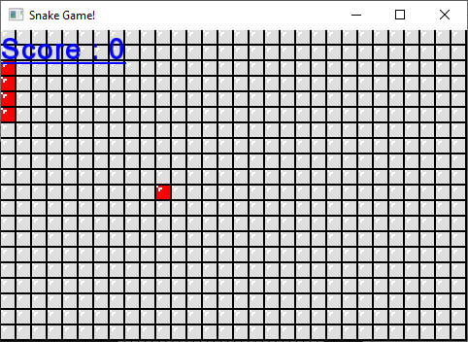

* **Game over**

Această funcție oprește jocul în momentul când șarpele își “mușcă” coada.

Pentru această funcție am declarat o variabilă “game” inițializată cu 0. În momentul când se întâlnește “capul” șarpelui cu restul cozii, variabila “game” devine 1. În acest moment, jocul se oprește și afișează mesajul “Game over!” și scorul aferent.

